**Искусство Древнего Рима.**

**Какие особенность культуры Древнего Рима?**

1. Ощутимое влияние **традиций Греции**. Римляне использовали все достижения завоеванной ими Эллады, внесли мало чего своего в скульптуру. Даже боги Рима остались такими же, как и в Греции. Им просто дали новые имена: Зевс стал Юпитером, кровавый Арес — бог войны — Марсом, Афродита — Венерой.
2. Развитие получили и древние **этрусские традиции**, которые органично переплелись с греческими.
3. Основная **функция искусства** — утилитарная (практическое назначение). Архитектурные постройки возводились таким образом, чтобы в них было удобно жить или наслаждаться зрелищами. Скульптура прославляла императоров.

Реальность для римских скульпторов была гораздо важнее, чем художественный вымысел. Искусство четко подразделялось на «высокое» и «массовое». Народ, как считали жители той эпохи, ценили «хлеб и зрелища», что и обязана была предоставить массовая культура.

**Какие этапы древнеримского искусства?**

**Первый этап** древнеримского искусства — **царский.** Процветает ваяние из бронзы, делают керамические сосуды, украшенные узорами. Значительно влияние этрусков, которое накладывается на собственно-римские традиции, рождая уникальное художественное соединение. В архитектуре преобладает квадровая кладка (Квадр (итал. quadro — четырёхугольник), обилие ложных сводов. Используется кирпич-сырец, терракотовая облицовка.

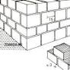

После захвата Греции традиции этой страны стали постепенно перениматься римлянами. Особенно сильно влияние на скульптуру и портреты.

**Второй период** — **Республика**, начинается он войнами с Карфагеном. Начинают формироваться основные особенности римского искусства, особенно архитектуры. Появляется тяга к гигантизму, симметрии, торжественности. Появляется огромное количество живописных вилл и резиденций, в которых архитектурные формы гармонично вписываются в природные ландшафты. **Именно в период Республики возводятся наиболее известные постройки Рима:**

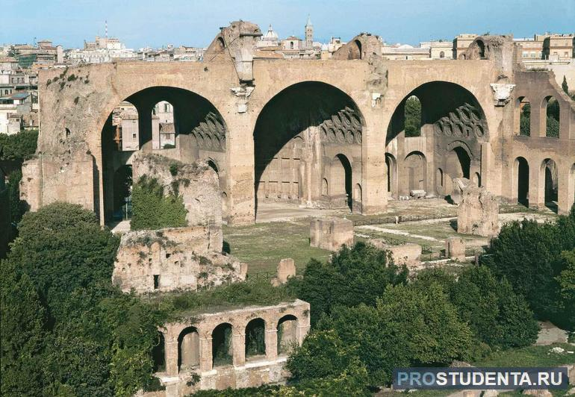

* термы;
* базилики;
* амфитеатры;
* мосты;
* акведуки.

Популярными становятся статуи общественных деятелей, бюсты, рельефы, иллюстрирующие исторические события. Распространение получает и мозаика из цветных камней.

**Для периода Империи** характерно появление новых архитектурных форм: арок, куполов. Возводятся триумфальные арки, прославляющие деяния монархов. Постройки становятся пышными, богатыми. Развитие получают рельефы, в том числе сложные по композиции. Для позднего периода характерна условность.

**Какое влияние Греции?**

Скульптура Древнего Рима наиболее ощутимо испытала греческое влияние. Древнеримские скульпторы часто копировали творения греческих предшественников. Статуи, конечно, с художественной точки зрения значительно уступают эллинским, но зато они дошли до наших дней.

**Какие отличительные черты римской скульптуры?**

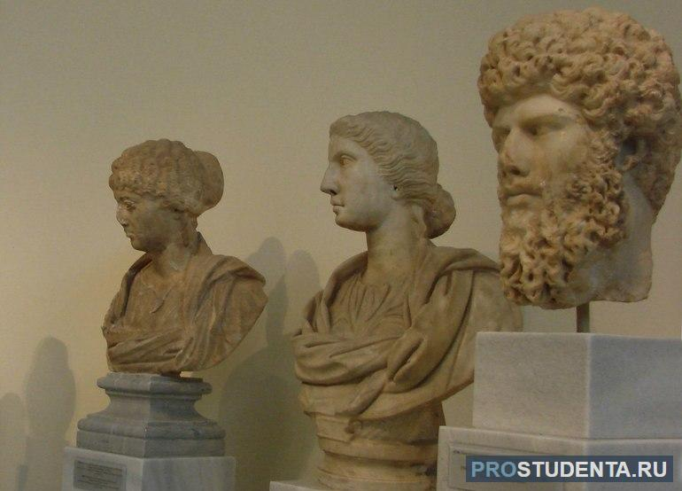

1. Несмотря на наличие индивидуальных черт на лицах статуй, творения римлян уступают греческим.
2. Присутствует упрощенность форм, некоторая угловатость.
3. Больше реализма, чем у греков. Объект не идеализировался, главное для мастера — максимально приблизить его к натуре.

**Собственные черты** римского наследия наиболее ярко представлены **в архитектуре**. Ей присуща масштабность, сложность композиции, многоярусность.

Именно в Римской империи появляется литературный жанр романа, в этот период творят и выдающиеся античные комедианты, например Луцилий.

**Какие архитектурные памятники?**

Это арки и аркады, амфитеатры, купола, базилики. Массовое строительство зданий, способные вместить в себя большое количество людей. Это термы, библиотеки, театры, храмовые постройки.

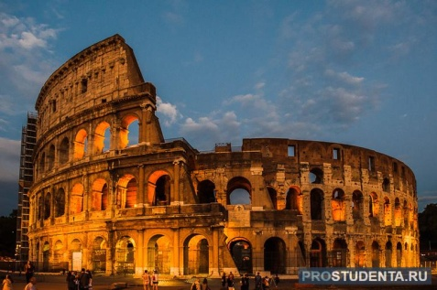

1. Колизей. Это грандиозный амфитеатр, на арене которого проводились кровопролитные гладиаторские бои.

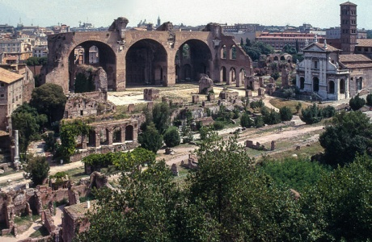

1. Форум. Это целая площадь, на которой располагались храмы и триумфальные арки. Изначально место представляло собой болото, поэтому перед постройкой его пришлось осушить.

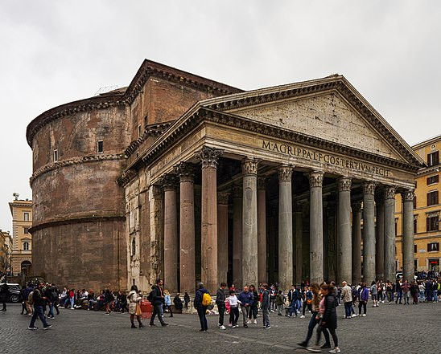

1. Пантеон — классический храм всех богов.

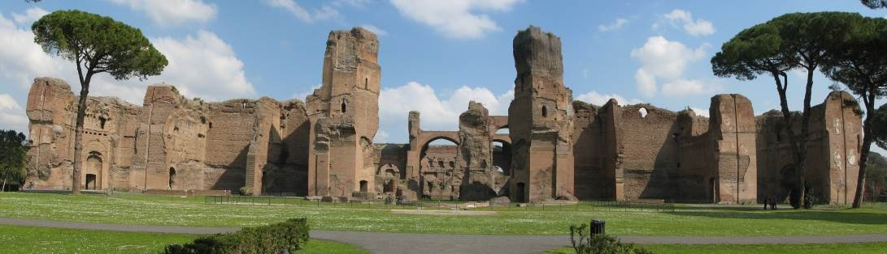

1. Термы Каракалы. Это банный комплекс, где не только мылись, но и вершили государственные дела.

Несмотря на использование опыта греков и этрусков, римляне смогли привнести в архитектуру и собственные нюансы, прежде всего, монументальность, грандиозность. Многие памятники тех лет отличаются колоссальными размерами. Основная задача таких сооружений — отображение в камне мощи и величия империи.

**Развитие скульптуры**

Культурные особенности скульптуры Древнего Рима позволяют считать ее не слепым подражанием греческой, а уникальной. Основными характеристиками являются знанием мимики, реалистичность, точность. Источником идей была не только религия, хотя изображения богов дошли до наших дней. Также делали портреты полководцев, вельмож, философов и, конечно, императоров. Скульпторы пытались придать каждой своей работе максимальное сходство с первоисточником, часто в ущерб эстетической привлекательности.

**Основные скульптурные произведения:**

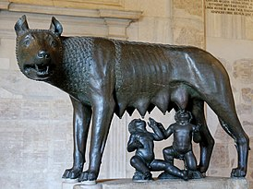

1. Капитолийская волчица.

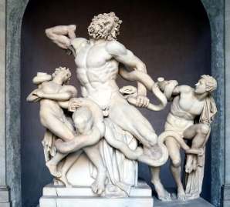

1. Лаокоон и его сыновья.

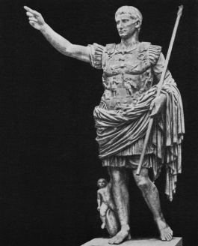

1. Статуя Октавиана Августа.

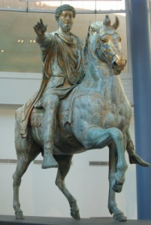

1. Конная статуя Марка Аврелия.

**Из какого материала создавались статуи?**

Материалами для создания статуй изначально служили глина, бронза, затем — мрамор. С развитием техники в ход пошли горный хрусталь, драгоценные камни, золото. До наших дней дошли как рельефы, так и статуэтки, бюсты, сложные композиции. Мастера работали с различными темами: исторической, батальной, мифологической.

**Какое изобразительное искусство в Древнем Риме?**

Живопись Рима отличается многообразием, **но основной разновидностью были фрески**. Основными цветами, с которыми работали художники, были красный, желтый, белый, черный. Применялась и техника инкрустации с использованием мрамора, яшмы, самоцветов.

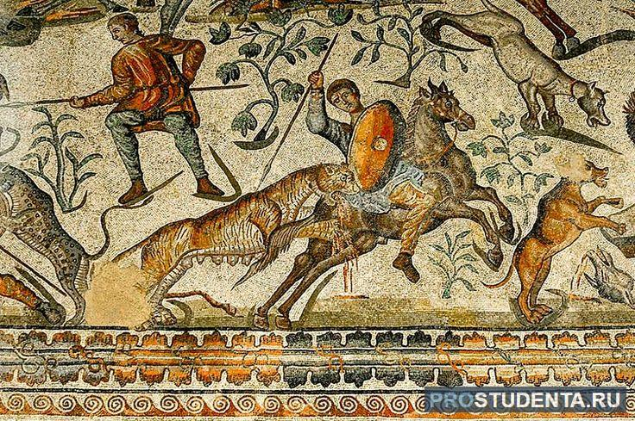

Известные, из дошедших до нас фресок находятся в Помпеях, городе, который оказался погребен под лавой извергающегося Везувия (79 г. нашей эры)